OWEP | Guide de programmation


IUP ISI 2004-2005 | V1.0

Historique des révisions
Version | Date | Modification | Auteur
V1.0 | 31/10/2004 | Création du document | Yann Albac

Table des matières
Historique des révisions 3
Table des matières 4
1. Introduction 5
1.1 Objectif 5
1.2 Portée 5
1.3 Contenu du document 5
2. Conventions de nommage Java 6
2.1 Conventions générales 6
2.1.1 Nommage des Classes et Interfaces 6
2.1.2 Nommage des méthodes 6
2.1.3 Nommage des attributs de Classes et interfaces 7
2.1.4 Nommage des variables locales à une méthode 7
2.2 Conventions particulières 7
2.2.1 Nombre d’objets 7
3. Conventions de codage en Java 8
3.1 « Package » et « Import » 8
3.1.1 Mot clé « package » 8
3.1.2 Mot clé « import » 8
3.2 Contenu des classes et interfaces 8
3.2.1 Architecture des fichiers sources (.java) décrivant une classe ou une interface 8
3.3 Attributs et variables 9
3.3.1 Déclaration des attributs 9
3.4 Utilisation des assertions 9
4. Indentation et commentaires 10
4.1 Indentation 10
4.2 Commentaires 10
4.2.1 Convention 10
4.2.2 Pour une classe 10
4.2.3 Pour une méthode 11
4.2.4 Pour un attribut 11
4.2.5 Génération de la documentation 11
4.2.6 Portion de code en commentaire 11
4.3 Utilisation de la commande « Format » d’Eclipse 11
5. Configuration d’Eclipse 12
6. Exemple 15
7. Base de données 17

Introduction
Ce document décrit les règles à suivre durant les phases de codage de l’application OWEP et la démarche à suivre pour configurer le logiciel Eclipse.

Objectif
Les règles décrites dans ce document permettront d’obtenir une homogénéité du code produit améliorant ainsi la lisibilité de celui-ci.

Portée
Ce document est destiné à tous les développeurs et testeurs de l’application OWEP.

Contenu du document
Ce document regroupe les règles de nommage des identifiants Java et des fichiers sources, ainsi que les règles de codage et d’organisation des fichiers.

Conventions de nommage Java

Conventions générales
L’ensemble des noms de classes, interfaces, variables, … devront être en Français.

Nommage des Classes et Interfaces
Le nom des Classes doivent commencer par une majuscule ainsi que chacun des mots composant le nom de la classe. Lors du développement les classes devront respecter la loi « Modèle – Vue - Control ». Par conséquent les classes de type vue débuteront par « V », celles de type control par « C » et les autres par « M ».
Exemple : VFenetreSaisieHeure, CVerifDonnees, MProcessus
Le nom des Interfaces doivent débuter par un ‘I’ majuscule, et les différents mots composant ce nom doivent débuter par une majuscule.
Exemple : IProcessus, IGestionExecptions

Nommage des méthodes
De manière générale, les noms des méthodes des Classes et Interfaces doivent débuter par une minuscule, puis chacun de leurs mots (excepté le premier) doit débuter par une majuscule.
Exemple : ajouterActivite (), supprimerActivite ()
Les « getters » et « setters » (méthodes d’accès en lecture et écriture des membres privés) doivent débuter par « get » et « set » suivi du nom de l’attribut dont chacun des mots doivent débuter par une majuscule.
Exemple : getNom (), setNom ()
De même, les méthodes de test d’une valeur retournant un booléen doivent commencer par « est ».
Exemple : estVide (), estSelectionnee ()
Le nom de l’objet qui contient la méthode est implicite, il est inutile de le faire apparaître dans le nom de la méthode.
Exemple : activite.getNom () et non activite.getNomActivite ()

Nommage des attributs de Classes et interfaces

Attributs non constants (appartenant à une classe)
Le nom des attributs non constant doit débuter par la lettre « m », puis chacun de leurs mots doit débuter par une majuscule.
Exemple : mNombreHeure

Attributs constants
Le nom des attributs constants (attributs déclarés en « static final ») ne doit être composé que de majuscules et chacun des mots le constituant doit être séparé par un underscore « _ ».
Exemple : NOMBRE_MAXIMUN_ACTIVITES

Nommage des variables locales à une méthode
Les règles de nommage des attributs s’appliquent pour les variables locales à une méthode mais doivent débuter par la lettre « l ». Les attributs doivent avoir des noms complets et significatifs.
Exemple : lActiviteTemporaire
Les variables utilisées seulement dans un bloc (boucle, parcours d’indice, …) peuvent avoir des noms courts.
Exemple : cpt, i, tmp

Conventions particulières

Nombre d’objets
Les variables qui représentent un nombre d’objets doivent débuter par le préfixe « Nb » précédé d’un « m », « l » ou « p » suivant leur origine.
Exemple : pNbLignes, mNbPoints

Conventions de codage en Java

« Package » et « Import »

Mot clé « package »
Il doit apparaître au début d’un fichier classe et suivi du nom du package auquel appartient la classe.
Exemple : package owep.application.boundary, package owep.application.control

Mot clé « import »
Les lignes d’import doivent suivre la ligne désignant le package.
L'utilisation de * pour importer toutes les classes d'un même package n'est à utiliser que lors d'importations massives de classes d'un même package (car son utilisation ralentit la compilation).

Contenu des classes et interfaces

Architecture des fichiers sources (.java) décrivant une classe ou une interface
Chacune des classes et interfaces doit contenir ces informations dans l’ordre indiqué :
- Ligne de déclaration d’appartenance au package (cf. 3.1.1).
- Ligne de déclaration des importations de classes (cf. 3.1.2).
- Description de la classe / interface au format JavaDoc.
- Ligne de déclaration de la classe / interface.
- Attributs privés de la classe.
- Attributs publics de la classe.
- Constructeurs.
- Méthodes de la classe.
- Méthodes implantant l’interface héritée.
- Getters et setters.

Attributs et variables

Déclaration des attributs
Les attributs de la classe ne doivent pas être déclarés en « public » (à l’exception des constantes de classes). Il est nécessaire de les déclarer en « private » et d’implanter des « getters » et « setters » sur chacun des attributs.

Utilisation des assertions
Le mot clé « assert » permet de vérifier les paramètres et variables d’une méthode. Si la condition n’est pas vérifiée, alors une exception sera levée.
Ce mot clé permet d’utiliser le principe de programmation par contrat. Les assertions sont placées en début de méthode pour implémenter des préconditions (comme une variable non nulle, etc.) qui doivent être impérativement remplies pour que la méthode fonctionne correctement. De même, les assertions permettent d’implémenter des postconditions (conditions devant être remplies lors de la sortie de la méthode) pour assurer que le résultat réel est bien le résultat attendu, et les invariants (conditions devant toujours être vérifiés avant et après l’appel d’une méthode) pour garantir l’état correct d’un objet. Les invariants seront implémentés sous forme de pré et de postconditions, et uniquement ceux nécessaire à la méthode.
Il est a noté que lors de l’utilisation d’héritage, les préconditions ne peuvent être diminuées (pour qu’un paramètre passé à une classe parente puisse être passé sans problème à une classe enfant) et les postconditions renforcées (pour éviter qu’un résultat impossible chez le parent ne soit possible chez un enfant).
Exemple : soit une classe permettant de représenter un rectangle. Dans le constructeur d’un objet rectangle ayant en paramètre la valeur de la longueur et de la largeur, alors on peut mettre une condition vérifiant que la longueur passée est bien supérieure à la largeur passée en paramètre
MRectangle (int pLongueur, int pLargeur)
{
assert mLongueur > mLargeur ;
mLongueur = pLongueur ;
mLargeur = pLargeur ;
}

Indentation et commentaires

Indentation
L’indentation se feront à l’aide de 2 espaces et non d’une tabulation. Les accolades se feront sur la même verticale et placées sur des lignes vides.
Exemples :
if ( condition )
{
instruction 1 ;
instruction 2 ;
}
while ( condition )
{
instruction 1 ;
instruction 2 ;
}
void setNon ( String pNom )
{
Nom = pNom ;
}
Comme nous pouvons le distinguer dans l’exemple, avant et après chaque opérateur un espace devra être mis, de même pour les parenthèses. De même qu’il faudra placer un espace avant chaque « ; ».
Entre chaque méthode une ligne doit être sautée afin de rendre le code plus lisible.

Commentaires

Convention
Afin de documenter le code, les commentaires JavaDoc seront utilisés.

Pour une classe
Chaque classe sera précédée du commentaire JavaDoc suivant :
/**
* Description de la classe
**/

Pour une méthode
Chaque méthode sera précédée du commentaire JavaDoc suivant :
/**
* @author Auteur de la méthode
* descriptif de la méthode (fonctionnalité de la methode + mini
* algorithme si elle est complexe)
* @param <param_0> Description du premier paramètre nommé 'param_0'
* @param .........
* @param <param_n> Description du dernier paramètre nommé 'param_n'
* @return Description de la valeur retournée (si retour il y a)
* @exception Description de l'exception qui peut être levée (si exception il y a)
**/

Pour un attribut
Chaque attribut sera suivi du commentaire suivant si nécessaire :
nomvariable ; // description de la variable

Génération de la documentation
Ligne de commande permettant de générer la documentation :
javadoc –d docs @packages
où packages est le nom du fichier texte contenant la liste de tous les packages de l’application.

Portion de code en commentaire
Toutes personnes mettant une partie du code en commentaire devra spécifier son nom, ainsi que les raisons qui l’ont poussées à mettre cette portion en commentaire.

Utilisation de la commande « Format » d’Eclipse
Afin d’être sûr que les règles énoncées dans ce document sont respectées, et après avoir configurer Eclipse (paragraphe 5), sélectionner le code, puis faire clique droit, aller dans l’option « Source » puis choisir « Format » (Ctrl + Shift + F).

Configuration d’Eclipse
Aller dans Le menu « Windows » d’Eclipse, puis choisir « Preferences ». Dans l’arborescence, développer l’option « Java », puis aller dans l’option « Code Style ».
- Dans l’option « Code Formatter », importer le fichier « identationOWEP.xml ».
- Dans l’option « Code Template », importer le fichier « codetemplatesOWEP.xml ».
Il est également possible de configurer des options du compilateur d’Eclipse concernant les messages d’erreurs, d’avertissements … Pour cela aller dans l’option « Compiler » de l’arborescence « Java » toujours dans la fenêtre des « Preferences ». Puis configurer les options de la manière suivante :
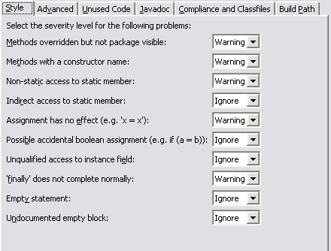
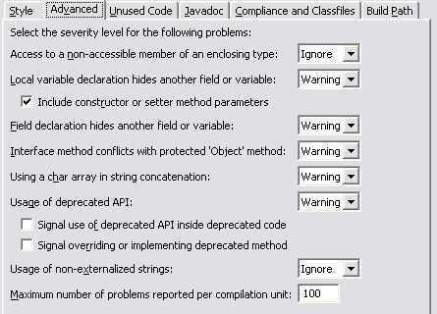
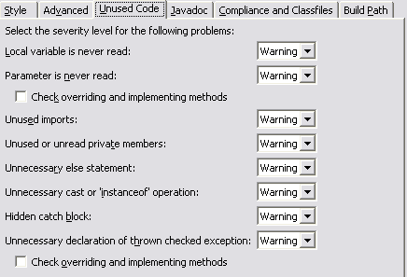
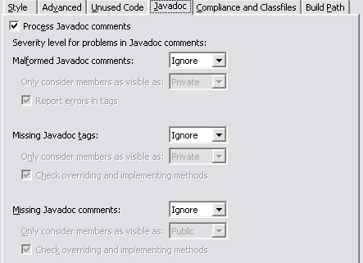
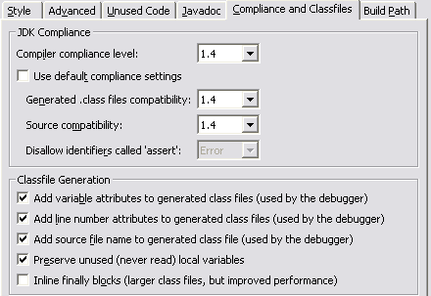
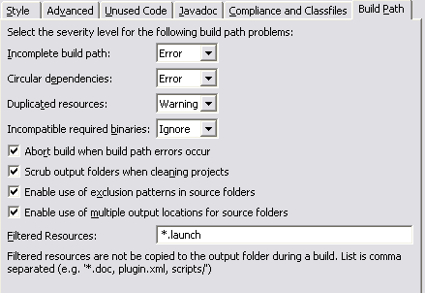

Exemple
/**
* Cette interface contient les différentes méthodes relatives aux surfaces
* géométriques
*/
public interface IFigure
{
public int Surface () ;
}

/**
* Cette classe permet de représenter des objets de type rectangle.
*/
public class MRectangle implements IFigure
{
int mLongueur ; // correspond à la longueur du rectangle
int mLargeur ; // correspond à la largeur du rectangle

/**
* Constructeur par défaut
*/
MRectangle ()
{
mLongueur = 0 ;
mLargeur = 0 ;
}

/**
* @author Yann Albac
* Constructeur
* @param pLongueur valeur de la longueur
* @param pLargeur valeur de la largeur
*/
MRectangle (int pLongueur, int pLargeur)
{
assert mLongueur > mLargeur ;
mLongueur = pLongueur ;
mLargeur = pLargeur ;
}

/**
* @author Yann Albac
* Calcule la surface du rectangle
* @return valeur de la surface
*/
public int Surface ()
{
int lSurface ;
lSurface = mLongueur * mLargeur ;
return lSurface ;
}

/**
* @return Retourne la valeur de l'attribut largeur.
*/
public int getLargeur ()
{
return mLargeur ;
}

/**
* @param initialse longueur avec pLongueur.
*/
public void setLongueur (int pLongueur)
{
mLongueur = pLongueur ;
}
}

Convention base de données

Nommage des tables
Les noms de tables doivent être en majuscule. Chaque table sera précédée d’un trigramme suivi d’un « _ ».
Exemple : ACT_ACTIVITE, PRD_PRODUIT
Les tables de relations (cardinalité n de par et d’autre d’une relation) ne possédant pas de nom significatif débuteront par un trigramme commençant par un R suivi du numéro de la relation. Les trigrammes des tables concernées par la relation seront concaténées ce premier trigramme dans l’ordre alphabétique :
Exemple : R01_ACT_ PRD

Nommage des attributs
Les attributs seront tous écrits en majuscule, précédés du trigramme de la table suivi d’un « _ ». Les abréviations devront être évitées :
Exemple : ACT_ID, PRD_DESCRIPTION
Les clés étrangères seront-elles aussi en majuscules et précédées du trigramme de la table. Le nom de l’attribut, en revanche, correspondra à celui de l’attribut par la clé étrangère :
Exemple : PRD_ACT_ID
Si deux relations existent entre deux tables, les clés étrangères se verront adjointes un suffixe correspondant au nom du lien :
Exemple : PRD_ACT_ID_ENTREE, PRD_ACT_ID_SORTIE

Nommage des contraintes
Les contraintes de clé primaires porteront le nom de la table suivi de « PK_ ».
Exemple : PK_PRD_PRODUIT
Les contraintes de clés étrangeres porteront le nom de la table de destination, précédé du trigramme de la table « source », précédé de « FK_ ». Le nom du lien sera adjoint si plusieurs relations entre deux tables existent
Exemple : FK_ACT_PRD, PRD_ ACT_PRD_SORTIE

Codage SQL
Tous les mots clés SQL seront écrits en minuscule. Les instructions suivant les mots clés « select », « from », « where », « and » devront être alignés verticalement. De même pour les instructions « group by » et « having ».
Les attributs ne seront pas préfixés par les noms de tables (sauf si des alias doivent être utilisés). L’ordre des jointures doit être respecté.
select ACT_ID, ACT_NOM
from ACT_ACTIVITE, PRD_PRODUIT
where ACT_ID = PRD_ACT_ID
and PRD_ID = 1
group by ACT_ID, ACT_NOM
having count(*) = 1 ;
Le nombre d’instruction SQL devra être limité autant que possible. En particulier, l’utilisation de requêtes SQL imbriquées dans des boucles de contrôle, pour simuler des curseurs, devra être évitées. A la place, des requêtes SQL « simple », récupérant l’ensemble des lignes nécessaires en un seul appel, devront être privilégiées. De véritable curseur pourront être utilisé si la situation l’exige (forte complexité de la requête, calculs complexes sur les données).

